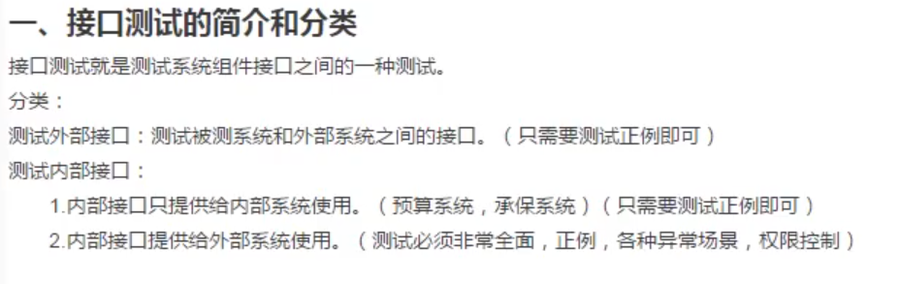

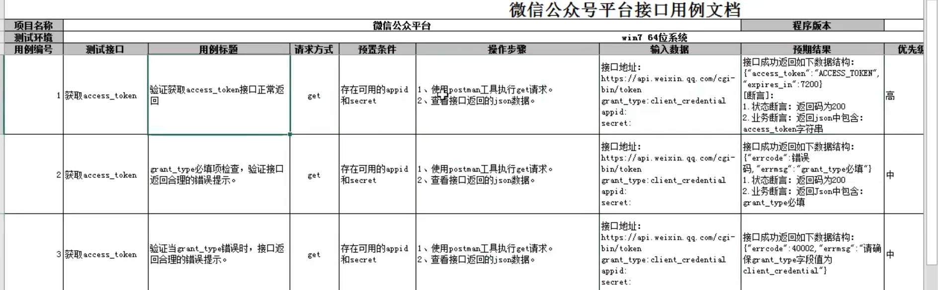

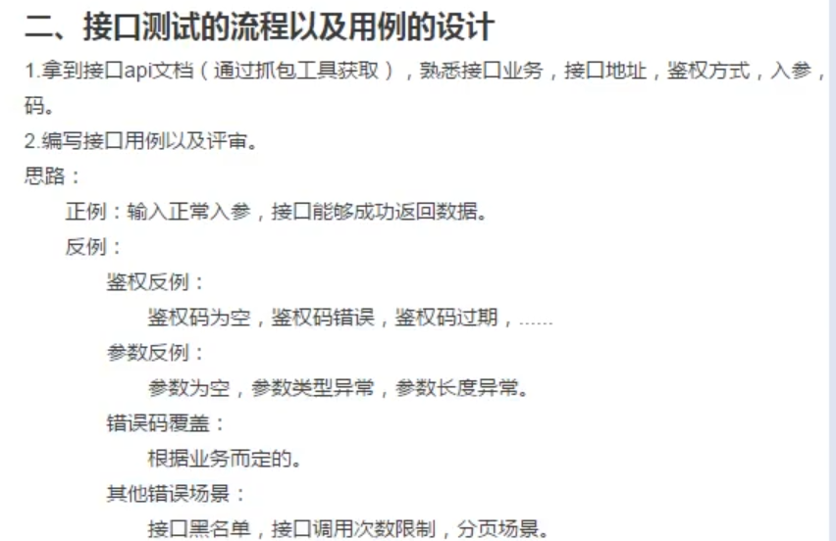



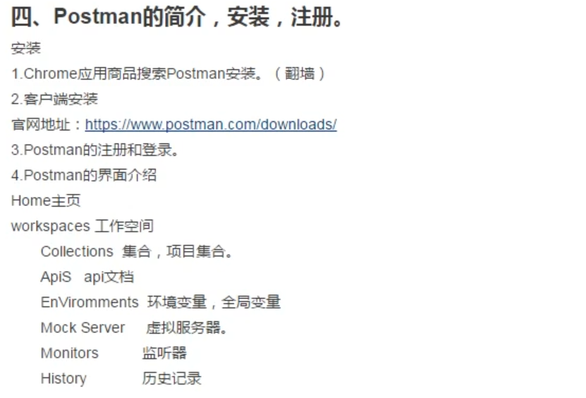

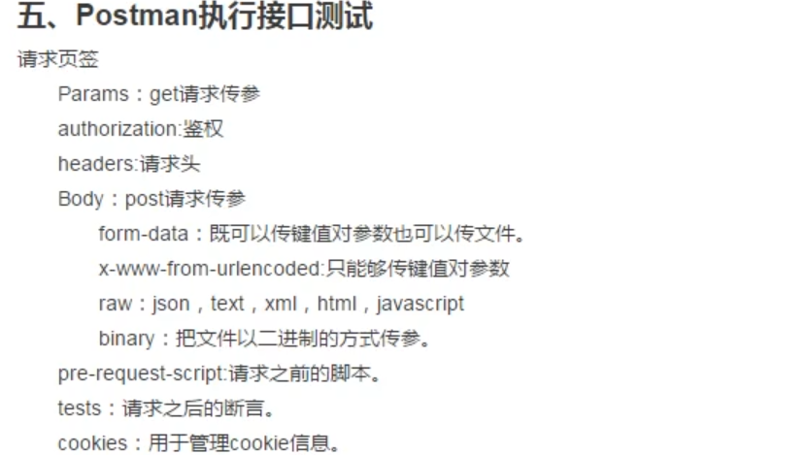

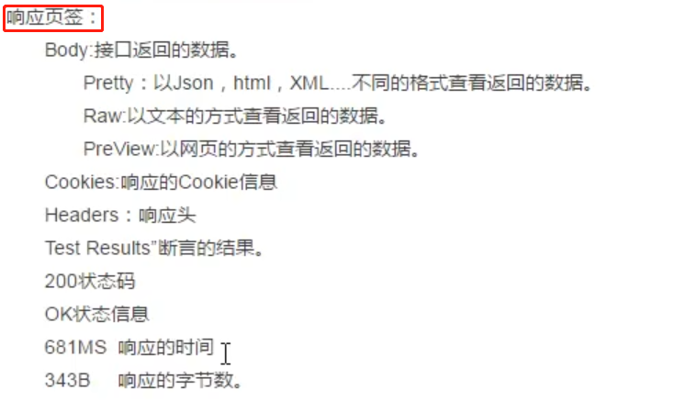

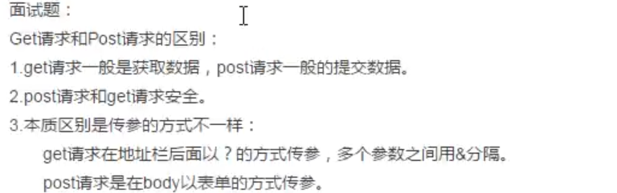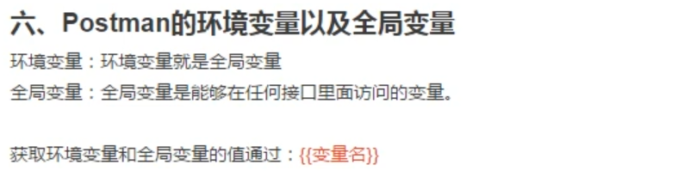

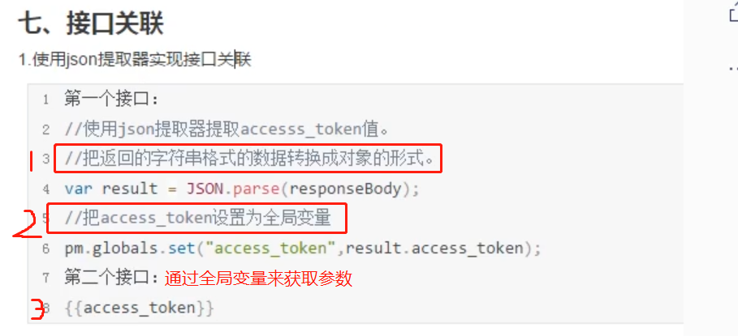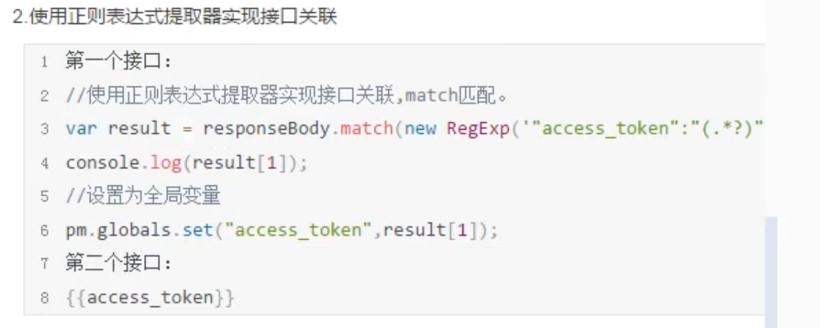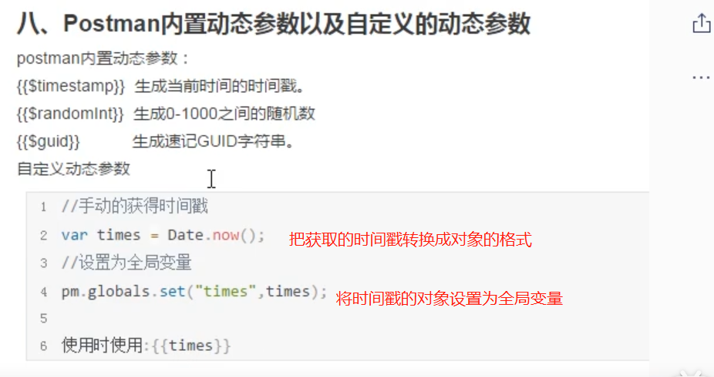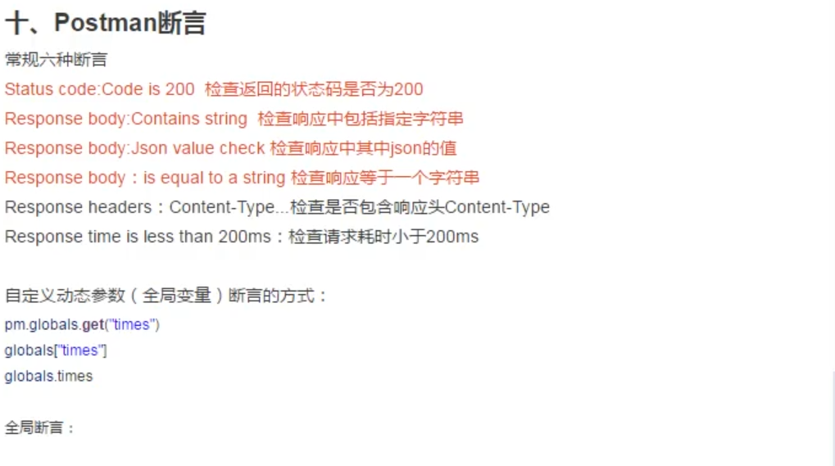

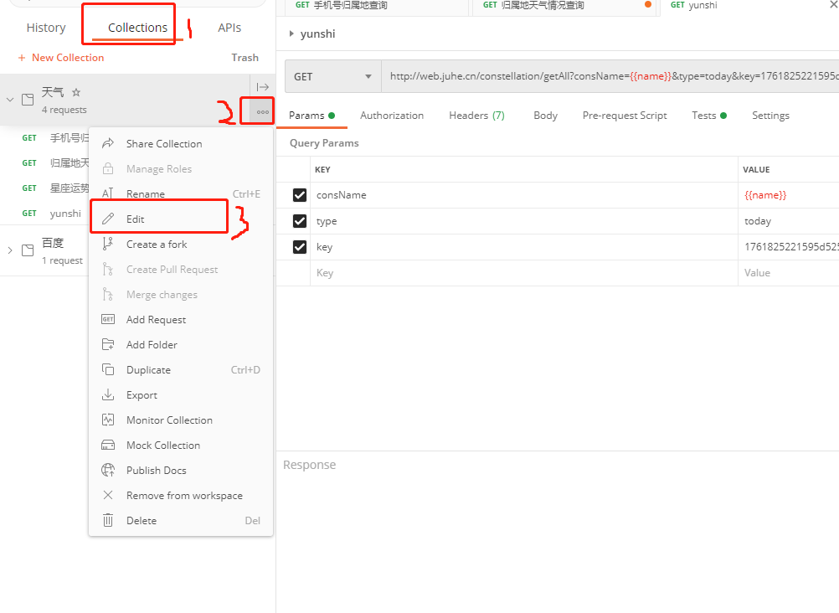

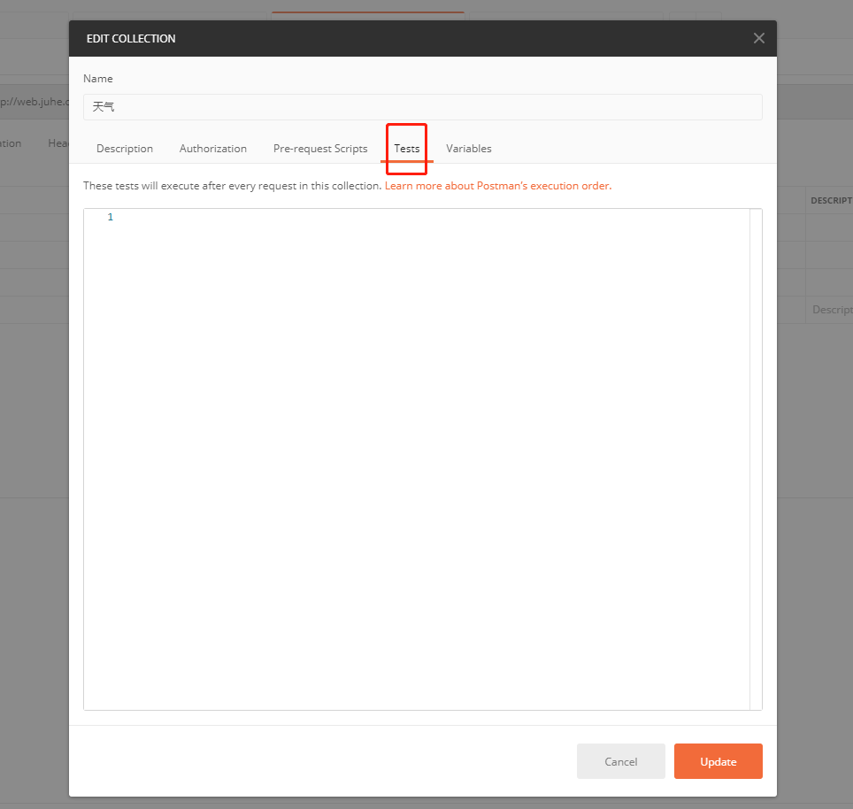

1、postman批量运行接口时，如果包含的有上传文件的接口，需要进行设置：

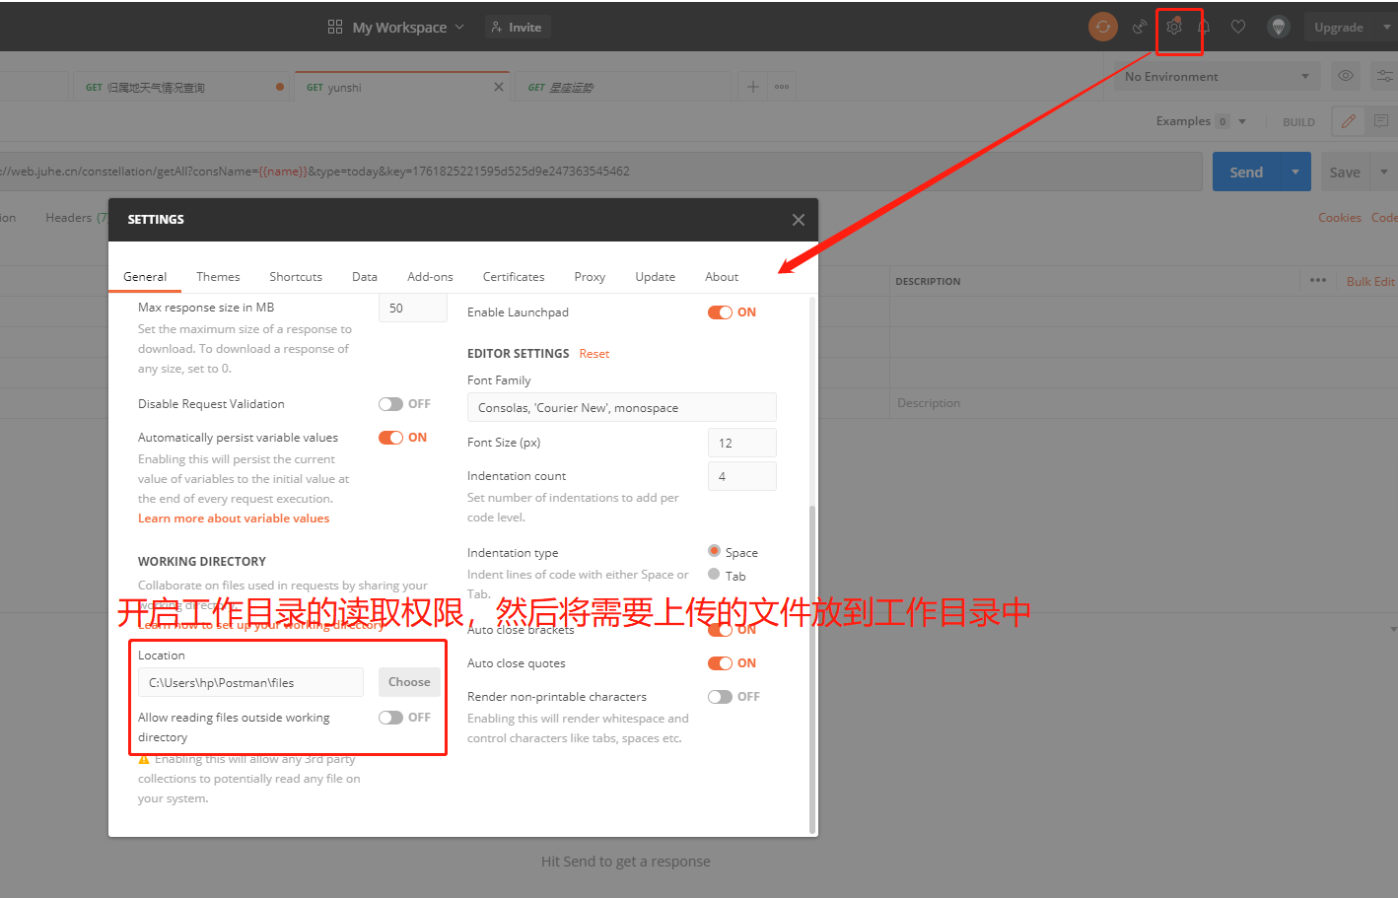

开启权限并将文件放到工作目录下之后，批量运行时上传文件接口才能跑通。

2、数据驱动

（1）CSV文件批量存储参数：

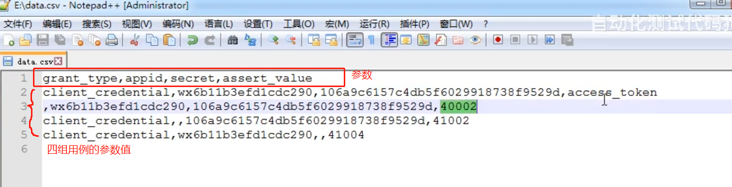

参数值通过全局变量的方式获取：

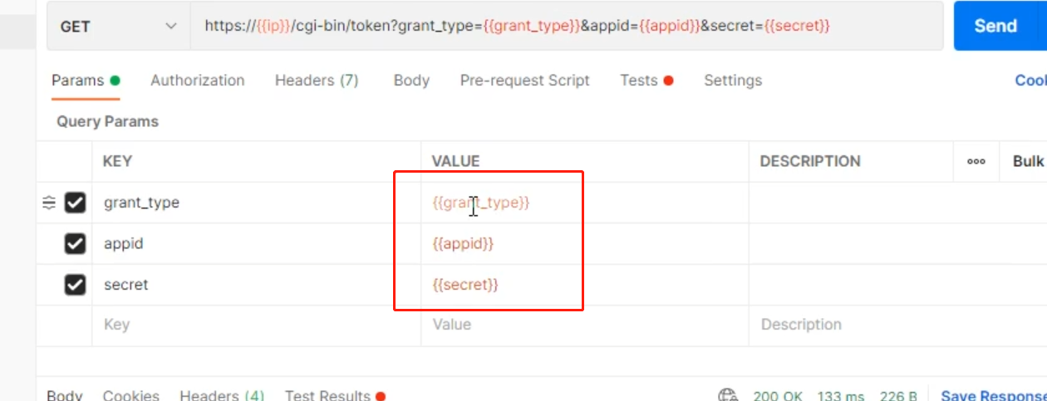

断言中获取CSV文件中的参数的方式：

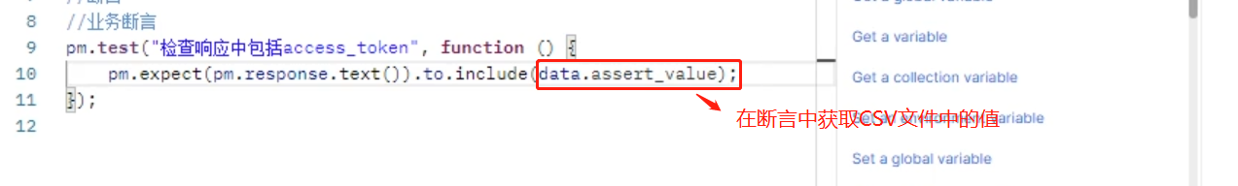

如果有需要获取响应结果数据的断言，那么需要添加判断条件，只有正确传参的时候才去获取数据，异常参数不获取参数：

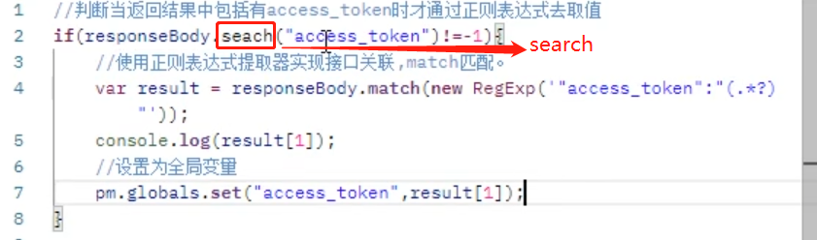

（2）json文件

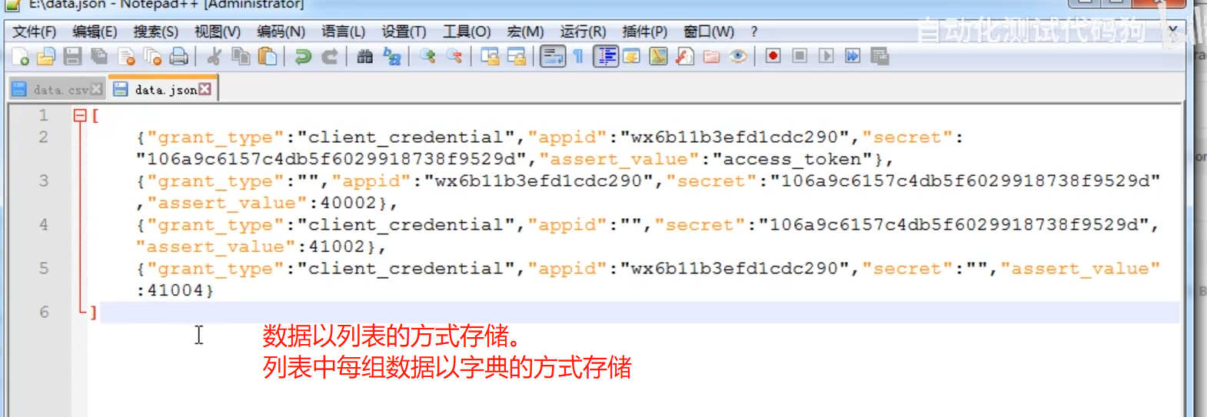

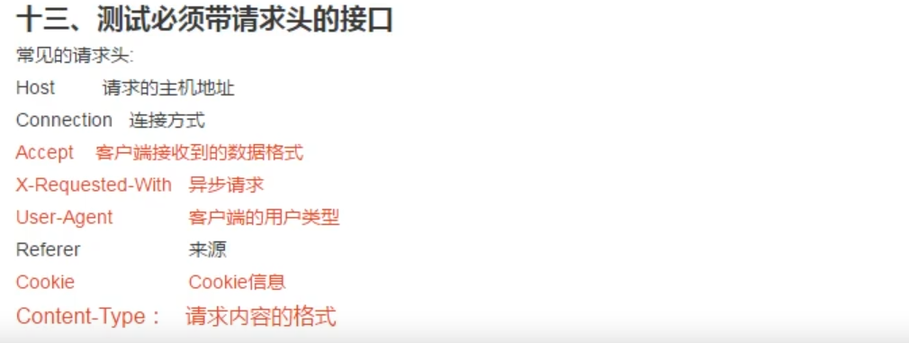

通过抓包工具获取请求头信息

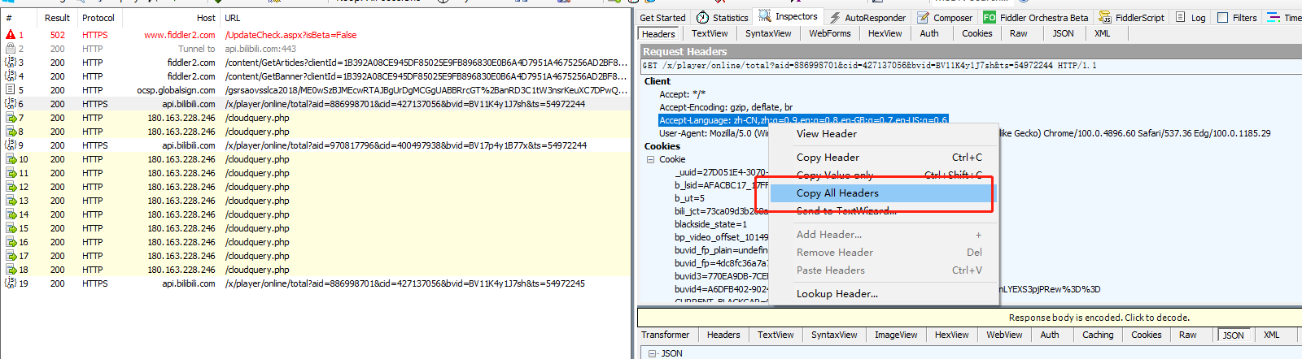

粘贴到headers-bulk edit里面，会自动生成请求头信息

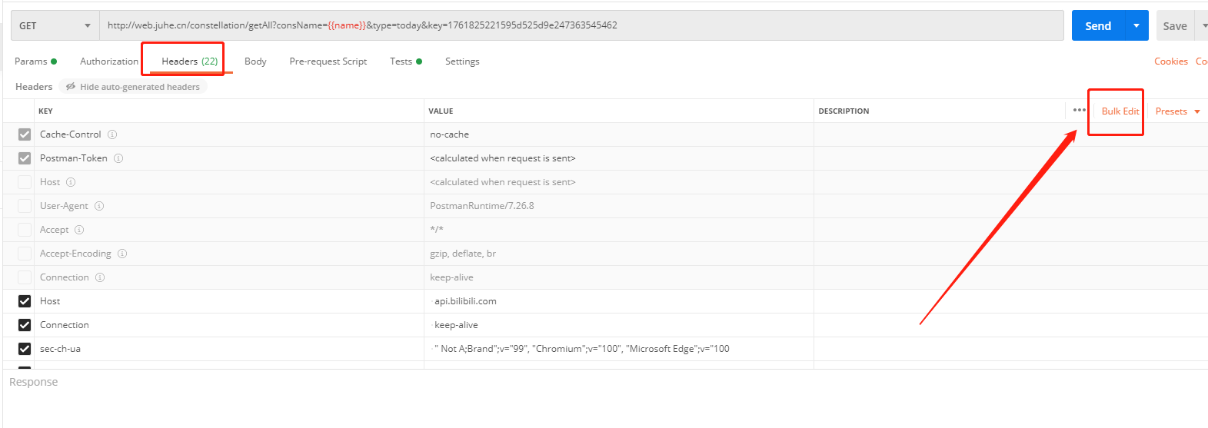

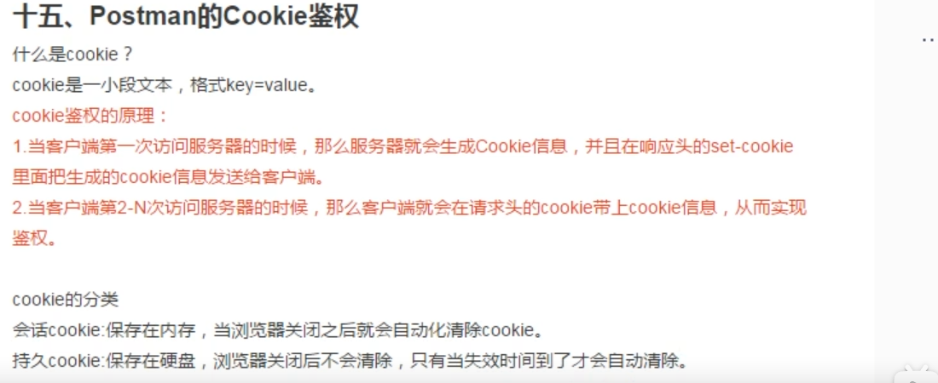

首次发送请求后，postman会自动保存cookie信息，并且在之后的请求时在请求头里面自动添加cookie信息，实现鉴权。

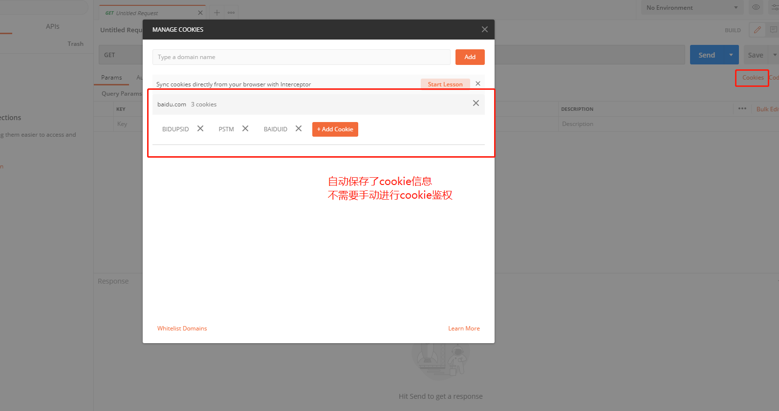

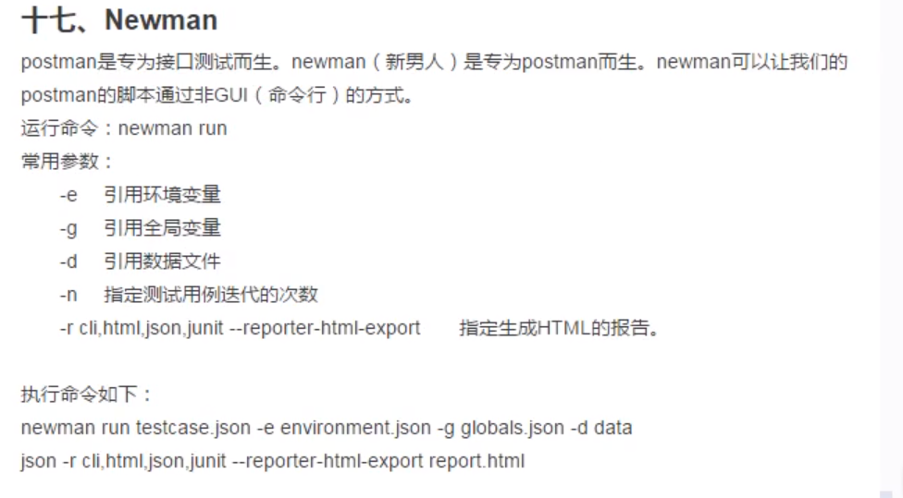

1. 将测试用例、环境变量、全局变量导出到一个文件夹中

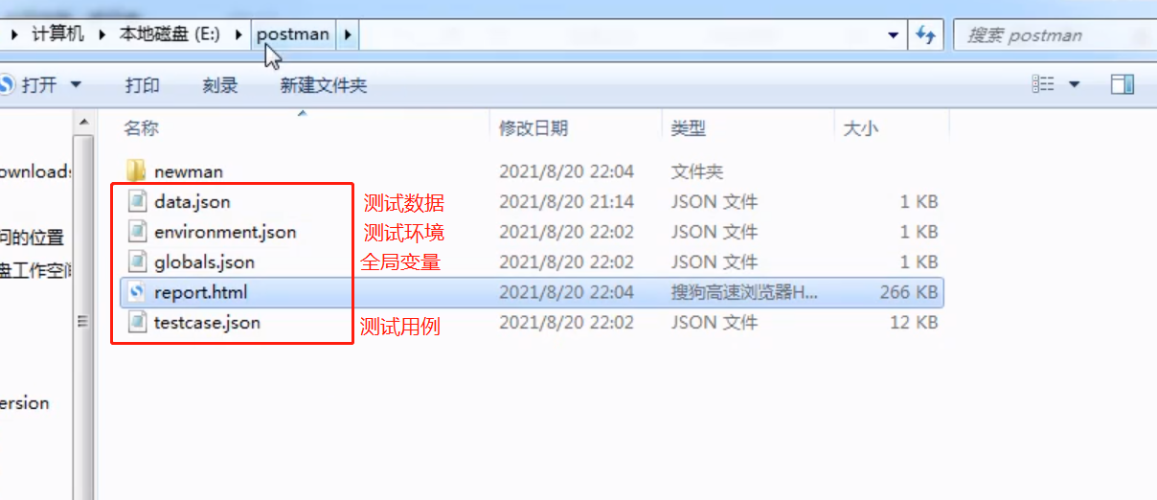

1. 当前页面打开cmd命令行，输入命令

Newman run testcase.json -e environment.json -g globals.json -d data.json -r cli,html,json,junit --reporter-html-export report.html

执行。当前目录下会生成一个report.html报告。

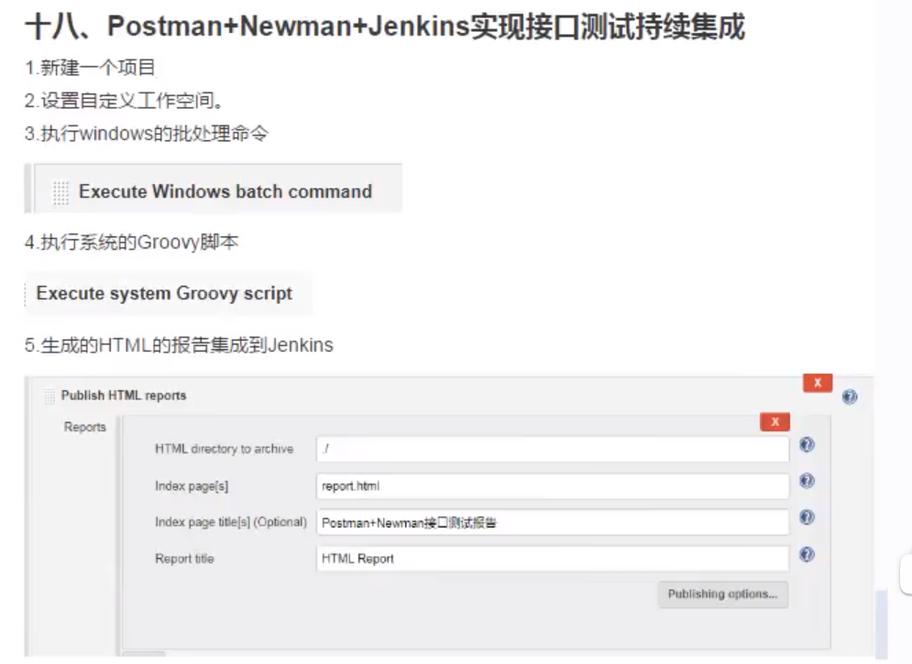

1、新建一个项目：